МИНИСТЕРСТВО НАУКИ И ВЫСШЕГО ОБРАЗОВАНИЯ
РОССИЙСКОЙ ФЕДЕРАЦИИ

УНИВЕРСИТЕТСКИЙ КОЛЛЕДЖ
федерального государственного бюджетного образовательного учреждения
высшего образования
«Оренбургский государственный университет»

Предметно-цикловая комиссия информационных технологий

Н.А. Кривошеева

ПЛАН ОТКРЫТОГО УЧЕБНОГО ЗАНЯТИЯ

Специальность: 09.02.01 Компьютерные системы и комплексы
Дисциплина: Информационные технологии
Тема: «Ошибки в формулах, логические функции, сортировка данных в табличном процессоре».
Группа:
Дата проведения:
Время:

Рассмотрен на заседании предметно-цикловой комиссии информационных технологий
протокол № ___ «___»___________20__г.
Председатель ПЦК ____________

Оренбург 2019

Цель учебного занятия: Научиться решать задачи с использованием логических функций и сортировки данных (формулируют обучающиеся)

Задачи учебного занятия:
- образовательные: изучить логические функции ЕСЛИ (И, ИЛИ) из категории Логические; научиться применять их при решении задач; производить поиск данных через сортировку;
- воспитательные: прививать интерес к специальности, дисциплине; применять полученные знания в различных областях учебной и профессиональной деятельности; осуществлять сотрудничество с преподавателем и одногруппниками;
- развивающие: научиться самостоятельно планировать деятельность, формулировать цели, ставить задачи, анализировать полученные данные, проводить комплексный поиск информации.
Результаты учебного занятия:
уметь:
- обрабатывать текстовую и числовую информацию;
- обрабатывать экономическую и статистическую информацию, используя средства пакетов прикладных программ;
знать:
- назначение и виды информационных технологий;
- технологии сбора, накопления, обработки, передачи и распространения информации;
- базовые и прикладные информационные технологии.
В результате учебного занятия формируются следующие компетенции:
- ОК 1. Понимать сущность и социальную значимость своей будущей профессии, проявлять к ней устойчивый интерес.
- ОК 2. Организовывать собственную деятельность, выбирать методы и способы выполнения профессиональных задач, оценивать их эффективность и качество.
- ОК 5. Использовать информационно-коммуникационные технологии в профессиональной деятельности.
- ОК 6. Работать в коллективе и команде, эффективно общаться с коллегами, руководством, потребителями.
- ОК 9. Ориентироваться в условиях частой смены технологий в профессиональной деятельности.

Методы обучения: практический, наглядный, словесный, формирование умений, проблемный.

Форма учебного занятия: комбинированное занятие (сочетание различных видов учебных занятий на одном учебном занятии).

Педагогические технологии: технология «Перевернутый класс», проблемная технология, обучение в сотрудничестве (работа в малых группах); информационно-коммуникационные технологии.

Оборудование учебного занятия:
- мультимедийный комплекс;
- персональные компьютеры.

Методическое обеспечение учебного занятия: (презентация; лист самооценки; шаблоны рабочих книг Excel; видеоролики; методические указания; дидактический материал).

Структурный план учебного занятия (в минутах)

№ | Этапы учебного занятия | Время  (мин.) | Виды деятельности преподавателя | Виды деятельности обучающегося
1 | Организационная часть | 5 мин | - Приветствие  - Контроль посещаемости  - Объявление темы и цели урока, какими умениями овладеют.  - Профессиональная мотивация | - Формулирование цели учебного занятия  - Заполнение Листа самооценки
2 | Повторение пройденного теоретического материала | 20 мин | - Фронтальный опрос  - Индивидуальные задания  - Групповые задания | - Актуализируют полученные ранее знания  - Заполнение Листа самооценки
3 | Закрепление теоретического материала практическими заданиями | 55 мин | - Первичная проверка усвоения материала  - Проверка понимания  - Выявление знаний, умений и навыков, проверка уровня сформированности их у обучающихся | - Работа в группах  - Выполнение практических заданий  - Заполнение Листа самооценки
4 | Подведение итогов учебного занятия | 7 | - Выставление оценок  - Обсуждение результатов урока | - Заполнение Листа самооценки  - Обсуждение результатов урока
5 | Домашнее задание | 3 | Инструктаж по выполнению домашнего задания | Запись домашнего задания

Ход учебного занятия:
1 Организационная часть
- приветствие;
- контроль посещаемости;
- проверка готовности студентов к учебному занятию;
- проверка готовности наглядных пособий и оборудования.
Для оценивания результатов урока обучающимся предлагаются Листы самооценки (Приложение А), в течение урока обучающийся сам проставляет себе баллы по этапам урока, в конце урока подводится итог по баллам.
Если довольны (справились сами) – ставим 2 балла, удовлетворены (частично справились, с помощью) – ставим 1 балл, разочарованы (не поняли, не смогли) – ставим 0 баллов.
Дополнительные баллы проставляет преподаватель за активную работу на уроке.
2 Повторение пройденного материала
Задание 1 (таблица 1): установить соответствие ошибки с ее характеристикой (Методические указания «Как читать сообщение об ошибке в MS Excel»; обучающимся выдаются карточки с ошибками)
Таблица 1 – Установить соответствие столбцов
Ошибка | Характеристика ошибки
#### | ячейке изначально не было определено Имя или оно в процессе редактирования было удалено
#ИМЯ? | используется аргумент, значение которого недопустимо для данной формулы
#ЧИСЛО | появляется при делении на ноль, так как делить на ноль нельзя
#ЗНАЧ! | ширина столбца не достаточна велика для отображения значения в ячейке
#ССЫЛКА | используется недоступное значение
#ДЕЛ/0! | были использованы непересекающиеся значения
#Н/Д | используется некорректное число
#ПУСТО! | ссылка на несуществующую или удаленную ячейку

После выполнения задания правильные ответы представлены на экране (таблица 2).
Таблица 2 – Ответы по ошибкам
Ошибка | Характеристика ошибки
#### | ширина столбца не достаточна велика для отображения значения в ячейке
#ИМЯ? | ячейке изначально не было определено Имя или оно в процессе редактирования было удалено
#ЧИСЛО | используется некорректное число
#ЗНАЧ! | используется аргумент, значение которого недопустимо для данной формулы
#ССЫЛКА | ссылка на несуществующую или удаленную ячейку
#ДЕЛ/0! | появляется при делении на ноль, так как делить на ноль нельзя
#Н/Д | используется недоступное значение
#ПУСТО! | были использованы непересекающиеся значения

После проверки задания 1 обучающиеся оценивают себя в листе самооценки (п.2 Установить соответствие «Характеристика ошибок»).
Обратите внимание на экран.
Фронтальный опрос
Вопрос 1: Перед Вами задача, во второй строке с помощью формулы выведен результат, чем можно воспользоваться, чтобы в остальных ячейках появились такая же формула?
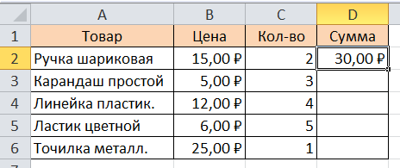
Рисунок 1 - Вопрос
Ответ: автокопирование формулы – маркер автозаполнения.
Вопрос 2: Какими способами можно посчитать итоговую сумму?
Предполагаемые ответы:
1) записать в ячейку D7 формулу = D1+D2+D3+D4+D5+D6 (самый трудоемкий процесс, если данных большое количество);
2) необходимо записать в ячейку D7 формулу =СУММ(D2:D6);
3) можно воспользоваться кнопкой Автосумма (предварительно выделив диапазон ячеек + одну пустую строку);
4) находясь в ячейке D7 нажать на кнопку Автосумма.
Молодцы! Мы все вспомнили. Эта информация нам сегодня пригодится для рассмотрения новой темы.
После фронтального опроса обучающиеся оценивают себя в листе самооценки (п.3 Использование формул и математических функций для расчетов)
Задание 2
Перед обучающимися на столах лежат карточки 2 с заданиями по вариантам (Приложение Б).
В задании обозначена проблема, которую предлагается решить с помощью логической функции.
На рабочем столе в папке Открытый урок есть файл Задание по вариантам.
Откройте таблицу для своего варианта, впишите формулу в ячейку, согласно условию задачи и сформулируйте на карточке вывод по синтаксису применяемой функции.
Используйте опорные конспекты, которые составляли дома по видеороликам (ссылка на видеоролики в папке Студент – Аудитория 1317 – 18КСК-2 - Открытый урок).
После проверки задания обучающиеся оценивают себя в листе самооценки (п. 4 Работа по вариантам «Применение функции ЕСЛИ»).

3 Закрепление теоретического материала практическими заданиями
3.1 Использование логических функций в Excel
Логические функции в Excel проверяют данные и возвращают результат «ИСТИНА», если условие выполняется, и «ЛОЖЬ», если нет.
Рассмотрим синтаксис логических функций и примеры применения их в процессе работы с программой Excel (таблица 3 на слайде).

Таблица 3 - Использование логических функций в Excel
Название функции | Значение | Синтаксис | Примечание
ЕСЛИ | Проверяет истинность логического выражения и возвращает соответствующий результат. | =ЕСЛИ(Условие;  Лог_знач.1;  Лог_знач.2) | «Логическое_выражение» при вычислении должно иметь результат «ИСТИНА» или «ЛОЖЬ».
И | Если все заданные аргументы возвращают истинный результат, то функция выдает логическое выражение «ИСТИНА».  В случае хотя бы одного ложного логического значения вся функция выдает результат «ЛОЖЬ». | =И (Лог_знач. 1; Лог_знач. 2;…) | Принимает до 255 аргументов в виде условий или ссылок. Обязательным является первый.
ИЛИ | Показывает результат «ИСТИНА», если хотя бы один из аргументов является истинным. | =ИЛИ (Лог_знач.1; Лог_знач. 2;…) | -------//-------
НЕ | Меняет логическое значение «ИСТИНА» на противоположное – «ЛОЖЬ». И наоборот. | =НЕ(Условие) | Обычно сочетается с другими операторами.

Закрепление материала «Логические функции в Excel и примеры решения задач» (работа в парах; фронтальный опрос; преподаватель работает одновременно с обучающимися, демонстрируя полученный результат на экране)
Шаблоны для решения задач находятся на рабочем столе в папке Открытый урок.

﻿Задача 1. Необходимо переоценить товарные остатки. Если продукт хранится на складе дольше 8 месяцев, уменьшить его цену в 2 раза.
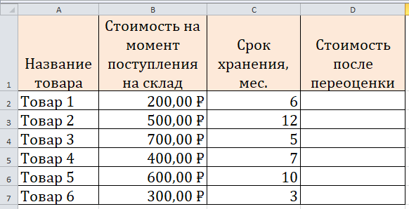
Чтобы решить поставленную задачу, воспользуемся логической функцией ЕСЛИ. Формула будет выглядеть так: =ЕСЛИ(C2>=8;B2/2;B2).
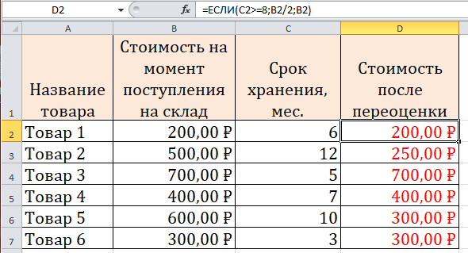

Задача 2. Если товар хранится дольше 8 месяцев, то его стоимость уменьшается в 2 раза. Если дольше 5 месяцев, но меньше 8 – в 1,5 раза.
Формула приобретает следующий вид:
=ЕСЛИ(И(С10>=5;С10<=8);В10/1,5;ЕСЛИ(С10>8;В10/2;В10))

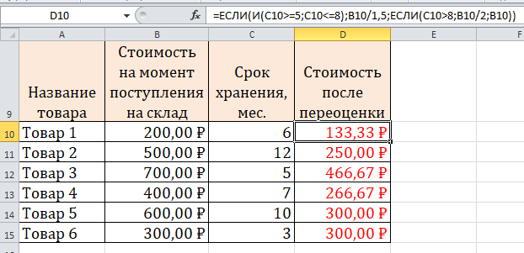

Задача 3. Если стоимость товара на складе после уценки стала меньше 300 р. или продукт хранится дольше 10 месяцев, его списывают.
Формула приобретает вид: =ЕСЛИ(ИЛИ(D2<300;C2>=10);"списан";"")
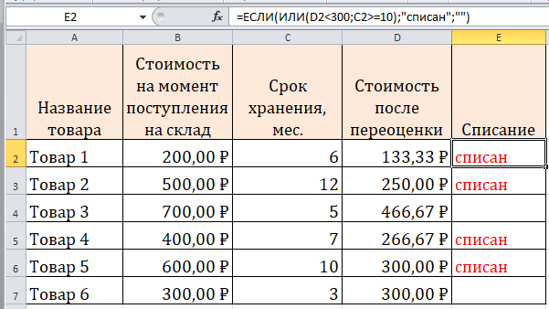

Задача 4. Выпускники школы перед поступлением в колледж сдают математику, русский и английский языки. Проходной балл для поступления = 12. По математике для поступления нужно получить не менее 4 баллов. Составить отчет о поступлении.
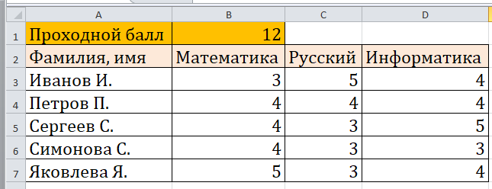

Нужно общее количество баллов сравнить с проходным баллом. И проверить, чтобы по математике оценка была не ниже «4». В графе «Результат» поставить «принят» или «нет».
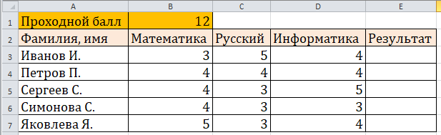
Введем формулу вида
=ЕСЛИ(И(B3>=4;СУММ(B3:D3)>=$B$1);"принят";"нет")
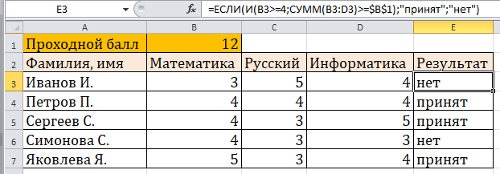

Задача 5. Посчитать на какую сумму был продан товар каждым отделом.
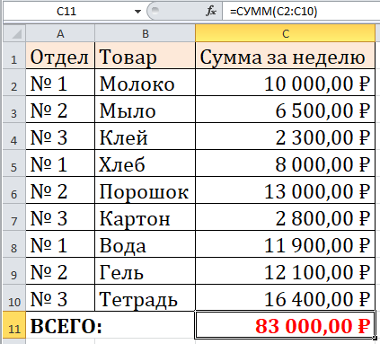

Для решения задачи выделим новые ячейки, в которых будет подсчитываться сумма продаж за неделю каждым отделом.
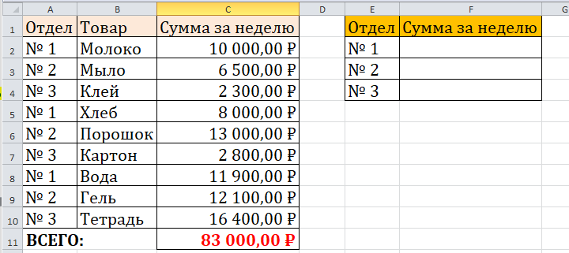

Формула для вычислений будет выглядеть следующим образом:
=СУММЕСЛИ($A$2:$A$10;E2;$C$2:$C$10).

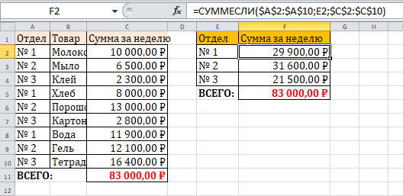

После решения задач обучающиеся оценивают себя в Листе самооценки (п.5 Решение задач с применением функции ЕСЛИ И ИЛИ)

После решение практических задач обучающиеся делают общий вывод по изученному материалу.
3.2 Сортировка данных в табличном процессоре
Набор строк в Excel, содержащий взаимосвязанные данные и определенную структуру, называется списком.
Такой диапазон можно сортировать, группировать, фильтровать, производить в нем поиск и выполнять вычисления.

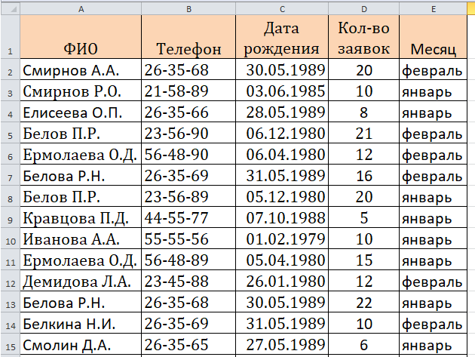

Рисунок 2 – Пример списка данных (на экране)

Данные на рисунке 2 структурированы.

Вопрос: Вспомним, какие критерии предъявляются к спискам в Excel?

При работе с данными в Excel может понадобиться их упорядочить. Например, в большой организации нужен список сотрудников в алфавитном порядке фамилий, а также списки их в порядке убывания или возрастания стажа работы, возраста или размера зарплаты. Для решения этой задачи не требуется вводить данные несколько раз. С помощью механизма сортировки в Excel легко отсортировать имеющиеся данные в нужном порядке.

Закрепление материала «Сортировка данных» (работа в парах; фронтальный опрос; индивидуальная работа обучающихся у доски, демонстрируя полученный результат на экране).
Шаблоны для решения задач находятся на рабочем столе в папке Открытый урок.

Вопрос 1: По каким критериям можно произвести простую сортировку?
Ответ: Для осуществления сортировки необходимо сначала выделить диапазон ячеек, содержащих данные для сортировки, либо ячейку столбца, по которому будет произведена сортировка.
Если данные текстовые, их можно отсортировать по алфавиту («от А до Я» или «от Я до А»).
Если данные числовые, их можно отсортировать в порядке возрастания или убывания.
Если в диапазоне содержатся данные типа время или дата, их можно отсортировать в прямом или обратном хронологическом порядке.

Вопрос 2: Как отсортировать данные по одному критерию?
Ответ:
- В столбце, по которому должна быть выполнена сортировка, нужно выделить любую ячейку (весь столбец выделять не надо).
- На вкладке Данные найти группу команд Сортировка и фильтр.

или
2. На вкладке Главная найти группу команд Редактирование.
- Выбрать нужную кнопку:– сортировка по возрастанию или сортировка по убыванию.
Существует и другой удобный способ сортировки данных: щелкнув правой кнопкой мыши по ячейке столбца, по которому будет выполняться сортировка, в контекстном меню выбрать пункт Сортировка, а далее – требуемый вариант сортировки.

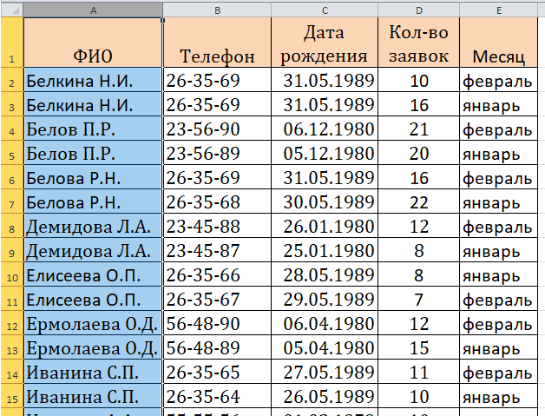

Рисунок 3 – Данные отсортированы по фамилии

После решения задачи обучающиеся оценивают себя в Листе самооценки (п.6 Простая сортировка)

Вопрос 3: Как отсортировать данные по нескольким критериям?
Ответ: Нужно воспользоваться настраиваемой сортировкой?
Команду настраиваемой сортировки можно вызвать через Главная – Редактирование – Сортировка и фильтр, либо через Данные – Сортировка и фильтр – Сортировка.
В появившемся окне Сортировка (рисунок 4) последовательно задать уровни сортировки (определяемые уровнем столбца).

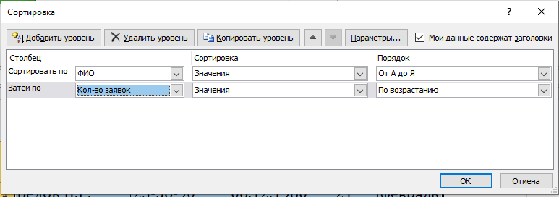

Рисунок 4 – Диалоговое окно Сортировка по двум критериям

Для добавления еще одного критерия сортировки нужно использовать кнопку Добавить уровень.
Чтобы данные первой строки списка не участвовали в сортировке, нужно поставить флажок «Мои данные содержат заголовки».

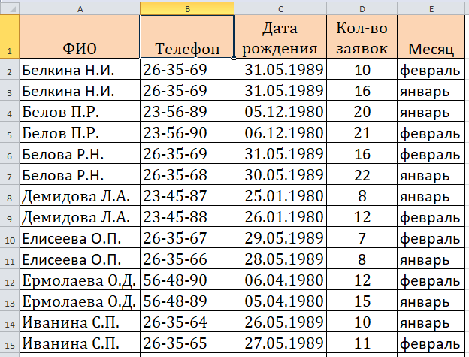

Рисунок 5 – Вид списка после сортировки по двум критериям (ФИО и кол-во заявок)

Чтобы отсортировать данные только в одном столбце списка (не изменяя порядок в других), нужно выделить требуемый столбец, вызвать команду сортировки и в появившемся окне «Обнаружены данные вне указанного диапазона» выбрать пункт «сортировать в пределах указанного выделения».

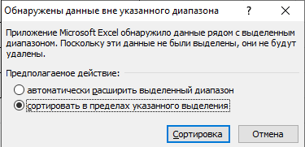

Рисунок 6 – Сортировка данных в пределах указанного выделения

После решения задачи обучающиеся оценивают себя в Листе самооценки (п.7 Сортировка по нескольким критериям)

Вопрос 4: Можно ли отсортировать данные по строкам?
Ответ: Чтобы задать сортировку не строк, а столбцов диапазона, нужно, нажав кнопку Параметры, указать «сортировать столбцы диапазона».

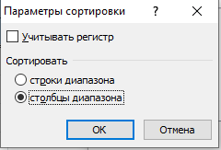

Рисунок 7 – Выбор параметров сортировки

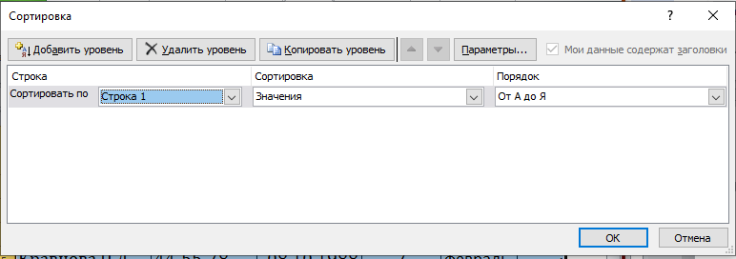

Рисунок 8 – Сортировка по строкам

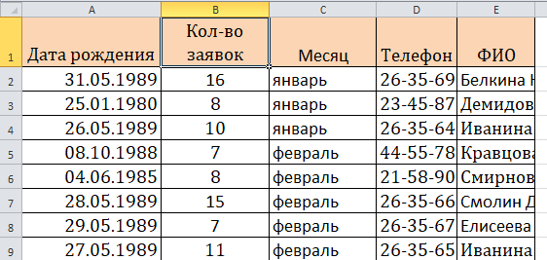

Рисунок 9 – Отсортированный список по столбцам первой строки
Вопрос 5: Как создать свой порядок сортировки данных?
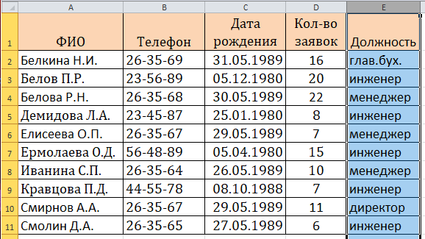
Рисунок 10 – Список для сортировки

Ответ: В списке поля Порядок можно выбрать опцию Настраиваемый список и в новом окне отметить один из предлагаемых вариантов сортировки. Если в списке нет нужного варианта, можно создать свой порядок сортировки, воспользовавшись кнопкой Добавить.
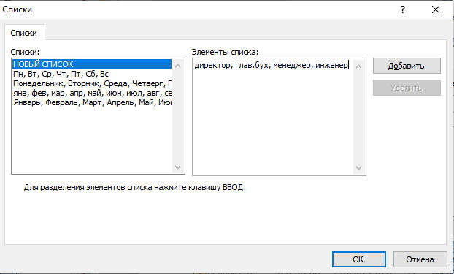
Рисунок 11 – Создание нового списка для сортировки данных
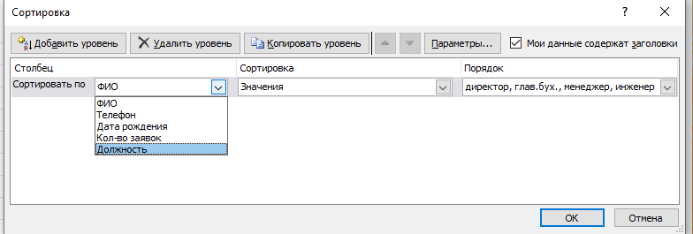

Рисунок 12 – Выбор порядка сортировки данных

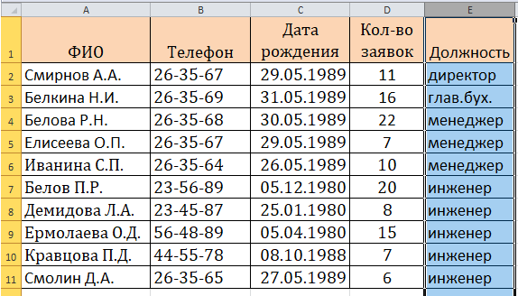

Рисунок 13 – Результат сортировки с произвольным порядком

После решения задачи обучающиеся оценивают себя в Листе самооценки (п.8 Настраиваемый список для сортировки).

Вопрос 6: Можно ли отсортировать данные по цвету ячеек?
Ответ: С помощью сортировки можно упорядочивать данные на основе их форматирования.
- В поле Сортировка из всплывающего меню выбрать критерий сортировки: цвет ячейки или цвет шрифта.
- Поле Порядок содержит два выпадающих списка. В первом нужно выбрать тип критерия, а во втором – размещение ячеек, отсортированных по данному критерию (строку Сверху или Снизу).
- При необходимости добавить еще один критерий сортировки, в окне Сортировка нужно выбрать кнопку Добавить уровень.

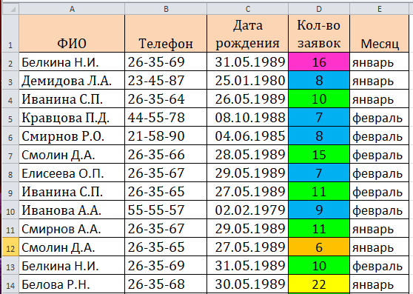
Рисунок 14 – Применение условного форматирования для выделения ячеек цветом
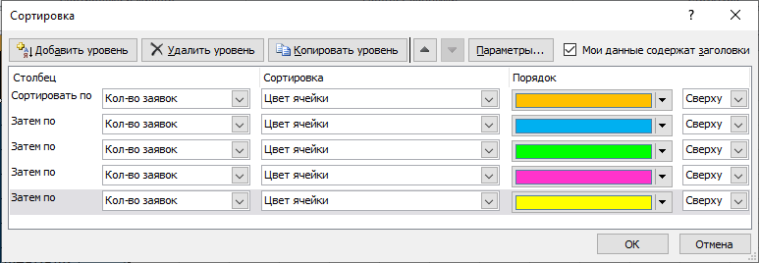

Рисунок 15 – Сортировка по цвету ячеек
4. После выбора сортировки нажать кнопку ОК.

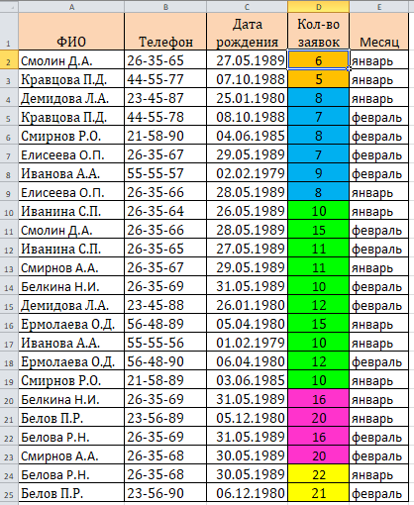

Рисунок 16 – Результат сортировки по цвету ячеек

После решения задачи обучающиеся оценивают себя в Листе самооценки (п.9 Сортировка по форматированию)

После решение практических задач обучающиеся делают общий вывод по изученному материалу.

4 Подведение итогов учебного занятия
Какие цели в начале урока мы перед собой поставили?
Что нового узнали?
Чему научились?
После обсуждения на экране (таблица 4):
Что мы узнали на уроке | Чему научились
Для чего используются логические функции | Формулировать условия с помощью логических функций
Синтаксис логических функций | Применять логические функции для решения задач
Логические функции можно комбинировать с другими функциями | Использовать логические функции в комбинации с другими функциями
Способы сортировки данных в электронных таблицах | Пользоваться различными видами сортировки

Обучающиеся подсчитывают свои баллы, преподаватель добавляет баллы за активное участие обучающихся на уроке. Обучающиеся сами ставят себе оценку по определенным критериям.
Рефлексия: обучающимся предлагается закончить и озвучить фразы, приведенные на Листе самооценки.
5 Домашнее задание
На столах лежат карточки 3 с домашним заданием (Приложение В), пользуясь опорным конспектом, знаниями, полученными на уроке, электронными книгами сегодняшнего урока решите задачи, с помощью логических функций.

И завершить урок мне бы хотелось французского ученого Густава Гийома (эпиграф на слайде презентации): «Дорогу осилит идущий, а информатику – мыслящий».
Урок окончен. До свидания!
Приложение А
Лист самооценки
_________________________________________
фамилия, имя, группа
Задание | Критерии оценивания
Задание | Справился сам – 2 балла | Частично справился – 1 балл | Не справился – 0 баллов
1. Определение темы и цели занятия
2. Установить соответствие «Характеристика ошибок»
3. Использование формул и математических функций для расчетов
4. Работа по вариантам «Применение функции ЕСЛИ»
5. Решение задач с применением функции ЕСЛИ, И, ИЛИ, СУММЕСЛИ
6. Простая сортировка
7. Сортировка по нескольким критериям (многоуровневая)
8. Настраиваемый список для сортировки
9. Сортировка по форматированию (по цвету ячеек)
10. Балл за работу на уроке (проставляется преподавателем)
Итог:

Моя сумма баллов: ________ Отметка: ________
Критерии оценивания:
«5» - 19–20 баллов
«4» - 15–18 баллов
«3» - 10–14 баллов

Менее 10 баллов.
Не расстраивайтесь! Надо еще позаниматься.

Результат:
Урок мне __________________________________________________________
Задания были ______________________________________________________
На уроке мне было__________________________________________________
Домашнее задание __________________________________________________
Лист оценивания (для преподавателя)
Заполняется в течение урока, в конце урока добавляются баллы обучающимся
(в Лист самооценки п.10: 2 балла за активную работу на уроке; 1 балл за дополнения)
ФИО обучающегося | Отметки преподавателя (+)

Преподаватель Н.А. Кривошеева
Приложение Б
Задания для самостоятельного выполнения
1 вариант:
Решить задачу с использованием логической функции: Начислить сотруднику премию в размене 10000 рублей в том случае, если продажи за месяц были больше плана по отделу.
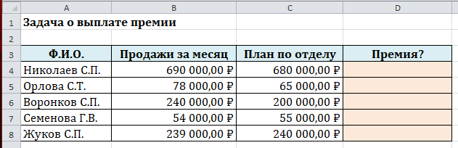
1.Впишите формулу, чтобы в столбце D было выведено 10000 рублей напротив сотрудника, которому следует начислить премию, и оставить ячейку пустой напротив сотрудника, которому не следует начислить премию.
2.Сформулируйте вывод:

________________________________________________________________________________________________________________________________________

2 вариант:
Решить задачу с использованием логической функции: Начислить сотруднику премию в размене 10000 рублей в том случае, если количество заключенных договоров в месяц было больше плана на месяц.
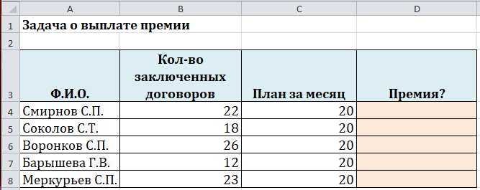
1.Впишите формулу, чтобы в столбце D было выведено 10000 рублей напротив сотрудника, которому следует начислить премию, и оставить ячейку пустой напротив сотрудника, которому не следует начислить премию.
2.Сформулируйте вывод:

________________________________________________________________________________________________________________________________________

3 вариант:
Решить задачу с использованием логической функции: Начислить сотруднику премию в размене 10000 рублей в том случае, если количество проведенных в месяц мероприятий было больше плана на месяц.
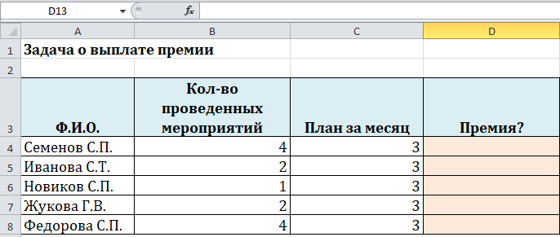
1.Впишите формулу, чтобы в столбце D было выведено 10000 рублей напротив сотрудника, которому следует начислить премию, и оставить ячейку пустой напротив сотрудника, которому не следует начислить премию.
2.Сформулируйте вывод:

________________________________________________________________________________________________________________________________________

4 вариант:
Решить задачу с использованием логической функции: Начислить сотруднику премию в 10000 рублей в том случае, если Стаж работы сотрудника больше Среднего стажа по отделу и 5000, если Стаж работы сотрудника меньше Среднего стажа по отделу
1.Впишите формулу, чтобы в столбце D было выведено 10000 рублей или 5000 рублей в зависимости от выполнения условия задачи.
2.Сформулируйте вывод:

________________________________________________________________________________________________________________________________________
5 вариант:
Решить задачу с использованием логической функции: Начислить сотруднику премию в 10000 рублей в том случае, если Количество заключенных договоров больше Плана на месяц и 5000, если Количество заключенных договоров меньше Плана на месяц
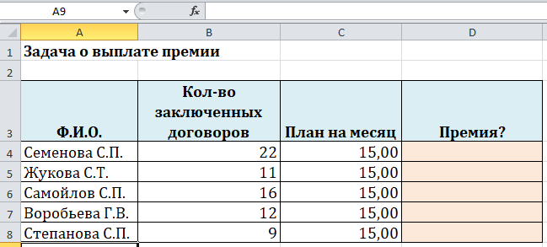
1.Впишите формулу, чтобы в столбце D было выведено 10000 рублей или 5000 рублей в зависимости от выполнения условия задачи.

2.Сформулируйте вывод:

________________________________________________________________________________________________________________________________________

6 вариант:
Решить задачу с использованием логической функции: Начислить сотруднику премию в 10000 рублей в том случае, если Количество отработанных часов в месяц больше Плана на месяц и 5000, если Количество отработанных часов в месяц меньше Плана на месяц
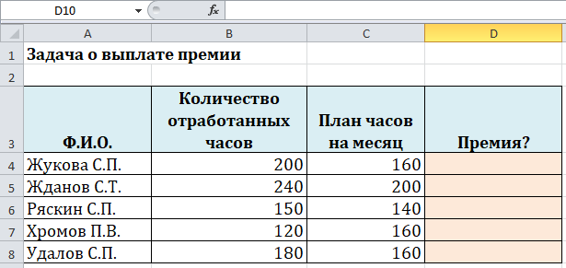
1.Впишите формулу, чтобы в столбце D было выведено 10000 рублей или 5000 рублей в зависимости от выполнения условия задачи.
2.Сформулируйте вывод:

________________________________________________________________________________________________________________________________________

7 вариант:
Решить задачу с использованием логической функции: Начислить сотруднику премию в 10000 рублей в том случае, если Количество отработанных часов в месяц больше Плана на месяц и 5000, если Количество отработанных часов в месяц меньше Плана на месяц
1.Впишите формулу, чтобы в столбце D было выведено 10000 рублей или 5000 рублей в зависимости от выполнения условия задачи.
2.Сформулируйте вывод:

________________________________________________________________________________________________________________________________________

8 вариант:
Решить задачу с использованием логической функции: Начислить сотруднику премию в 10000 рублей в том случае, если Количество отработанных часов в месяц больше Плана на месяц и 5000, если Количество отработанных часов в месяц меньше Плана на месяц
1.Впишите формулу, чтобы в столбце D было выведено 10000 рублей или 5000 рублей в зависимости от выполнения условия задачи.
2.Сформулируйте вывод:

________________________________________________________________________________________________________________________________________
9 вариант:
Решить задачу с использованием логической функции: Начислить сотруднику премию в 10000 рублей в том случае, если Количество отработанных часов в месяц больше Плана на месяц и 5000, если Количество отработанных часов в месяц меньше Плана на месяц
1.Впишите формулу, чтобы в столбце D было выведено 10000 рублей или 5000 рублей в зависимости от выполнения условия задачи.
2.Сформулируйте вывод:

________________________________________________________________________________________________________________________________________

Приложение В
Раздаточный материал

Задание 1. Установить соответствие столбцов
Ошибка |  | Характеристика ошибки
#### |  | ячейке изначально не было определено Имя или оно в процессе редактирования было удалено
#ИМЯ? |  | используется аргумент, значение которого недопустимо для данной формулы
#ЧИСЛО |  | появляется при делении на ноль, так как делить на ноль нельзя
#ЗНАЧ! |  | ширина столбца не достаточна велика для отображения значения в ячейке
#ССЫЛКА |  | используется недоступное значение
#ДЕЛ/0! |  | были использованы непересекающиеся значения
#Н/Д |  | используется некорректное число
#ПУСТО! |  | ссылка на несуществующую или удаленную ячейку

Домашнее задание
Задача 1.
Компания по снабжению электроэнергией взимает плату с клиентов по тарифу: k рублей за 1 КВт/ч и m рублей за каждый КВт/ч сверх нормы, которая составляет 50 Квт/ч. Услугами компании пользуются 10 клиентов. Подсчитать плату для каждого клиента.
Задача 2.
10 спортсменов-многоборцев принимают участие в соревнованиях по 5 видам спорта. По каждому виду спорта спортсмен набирает определенное количество очков. Спортсмену присваивается звание мастер, если он набрал в сумме не менее k очков. Сколько спортсменов получило звание мастера?

